Бекітемін:
Оқу ісі жөніндегі орынбасары: ____________________

Бөлім: | Арық құбылыстары
Педагогтың аты-жөні:
Күні: | «_» ________ 20_ ж.
Сынып: 8 | Қатысушылар саны: | Қатыспағандар саны:
Сабақтың тақырыбы: | Сфералық айналар, сфералық айна көмегімен кескін алу
Оқу бағдарламасына сәйкес оқыту мақсаттары: | 8.5.1.5 – дененің кескінін алу үшін сфералық айнада сәуленің жолын салу және алынған кескінді сипаттау
Сабақтың мақсаты (SMART): | - сфералық айналардың түрлерін (ойыс, дөңес) және негізгі нүктелерін (F, C) атайды  - сфералық айнада сәуленің жолын салу ережелерін біледі  - ойыс айнада кескін салып, оны сипаттайды  - сфералық айналардың қолданылуын талдайды
Құндылықтарға баулу: | «Адал азамат» бағдарламасы бойынша: Әділдік және жауапкершілік.  «Ғылым таппай мақтанба» – Абай Құнанбайұлы.  Құндылық топтық жұмыстағы жауапкершілік пен өзара құрмет арқылы жүзеге асады.
Сабақтың барысы:
Сабақтың кезеңі / уақыты | Педагогтың әрекеті | Оқушының әрекеті | Бағалау (дескрипторлар) | Ресурстар
Сабақтың басы  6 минут  Ұйымдастыру, қызығушылықты ояту, мақсат қою | Ұйымдастыру кезеңі. Сәлемдесу, түгендеу, бағалау парағын тарату.  Білімді өзектендіру: «Шынжыр». Оқушылар «Жарықтың шағылуы, шағылу заңдары, жазық айналар» тақырыбы бойынша бір-біріне тізбектей сұрақ қояды.  Құндылыққа баулу: «Ғылым таппай мақтанба» – Абай Құнанбайұлы.  Проблемалық жағдаят: Неліктен көліктің бүйір айнасында «Заттар көрінгеннен жақынырақ» деп жазылған?  Оқушылардың болжамдары тыңдалып, сабақтың тақырыбы мен мақсаты бірге анықталады. | Сұрақ құрастырады және жауап береді.  Болжам айтып, тақырып пен мақсатты анықтауға қатысады. | Қалыптастырушы бағалау: ауызша кері байланыс, «Бас бармақ» әдісі. | Презентация  Бағалау парағы
Сабақтың ортасы  12 минут  Жаңа білімді меңгеру | Жаңа білімді меңгеру: Демонстрациялық тәжірибе + «Болжа – бақыла – түсіндір». Мұғалім тәжірибені бастамас бұрын оқушылардан нәтижені болжауды сұрайды, тәжірибені көрсетеді, кейін нәтижені бірге түсіндіреді.  - Ойыс (жинағыш) және дөңес (шашыратқыш) айналар.  - Негізгі нүктелер: оптикалық центр, полюс, бас фокус F, R = 2F.  - Ерекше сәулелер: бас оптикалық оське параллель сәуле шағылғаннан кейін F арқылы өтеді; F арқылы өткен сәуле параллель шағылады.  - Дөңес айнада кескін әрқашан жалған, тура, кішірейген.  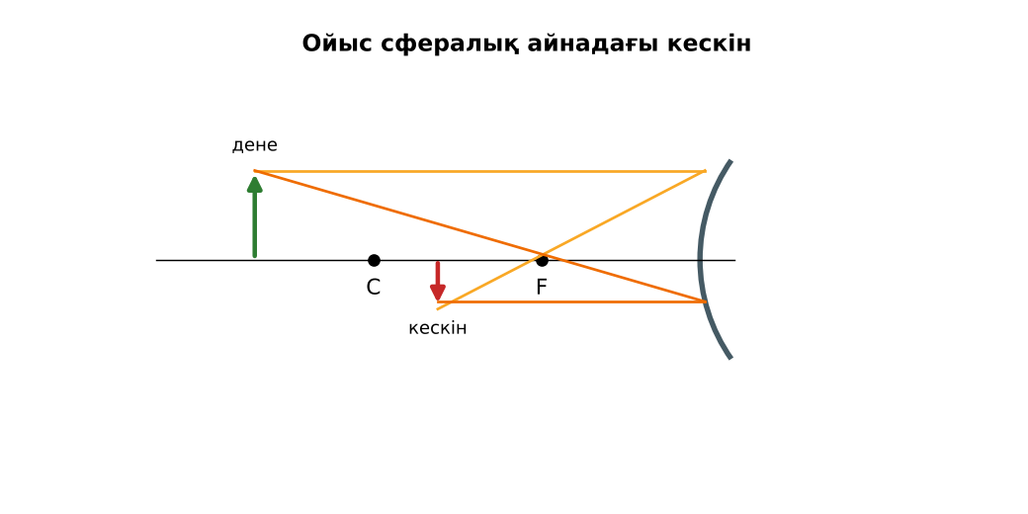  Сурет. Ойыс айнадағы кескін | Нәтижені болжайды, бақылайды, болжаммен салыстырып түсіндіреді. | Дескриптор:  - сфералық айналардың түрлерін (ойыс, дөңес) және негізгі нүктелерін (F, C) атайды;  - топта/жұпта белсенді жұмыс істейді.  2 балл | Физика 8-сынып оқулығы  Презентация
Сабақтың ортасы  7 минут  Бекіту, жаттығу | «Эстафета». Әр қатарға бір тапсырма беріледі, қатардағы оқушылар кезекпен шешімді жалғастырады; бірінші дұрыс аяқтаған қатар жеңеді.  Тапсырма: дене ойыс айнаның 2F-тен арғы жағында тұр. Кескінін салыңдар және сипаттаңдар. | Тапсырманы орындап, шешімін талқылайды. | Дескриптор:  - тапсырманың шешімін қадамдап, дұрыс рәсімдейді.  1 балл | Жұмыс дәптері  Тапсырма карточкасы
Сергіту сәті  2 минут | «Иә – жоқ» қимылы. Дұрыс тұжырымға – қол шапалақ, қате тұжырымға – аяқ тарсылы. | Қимыл арқылы орындайды. | – | –
Сабақтың ортасы  11 минут  Деңгейлік тапсырмалар (жеке жұмыс) | Саралау «Таңдау» арқылы: оқушылар деңгейін өздері таңдайды; А деңгейін орындаған оқушы В деңгейіне өтеді.  А деңгейі (білу, түсіну) – жасыл карта.  Ойыс және дөңес айналардың қолданылуына 2 мысалдан келтір.  В деңгейі (қолдану) – сары карта.  Дене F пен 2F арасында тұр. Ойыс айнада кескін салып, сипатта.  С деңгейі (талдау, жинақтау) – қызыл карта.  Неліктен көлік фарасында ойыс айна, ал бүйір айнасында дөңес айна қолданылады? Сызбамен негізде.  ЕББҚ оқушыларына: толтырылған үлгі есеп және бос орынды толықтыру тапсырмасы; тапсырманы бөліктерге бөліп беру және қосымша 3–5 минут. | Деңгейін таңдап, тапсырманы жеке орындайды.  Жауап кілтімен өзін-өзі тексереді. | Дескриптор:  А: сфералық айнада сәуленің жолын салу ережелерін біледі – 2 балл  В: ойыс айнада кескін салып, оны сипаттайды – 3 балл  С: сфералық айналардың қолданылуын талдайды – 4 балл | Деңгейлік карточкалар (А – жасыл, В – сары, С – қызыл)  Жауап кілті
Сабақтың соңы  7 минут  Бекіту, рефлексия, үй тапсырмасы | Бекіту: Socrative онлайн-викторинасы (мұғалім алдын ала дайындайды). Сұрақ үлгілері:  - R = ? (2F)  - Дөңес айнадағы кескін? (жалған, тура, кішірейген)  - Фарадағы айна? (ойыс)  Socrative: https://www.socrative.com/  Құрылғы жетіспесе – қағаз нұсқасы.  Рефлексия: «Шығу парағы» – стикерге бір жаңа білімін және бір сұрағын жазып, есік алдындағы тақтаға жапсырады.  Үй тапсырмасы (сараланған):  - А: §37; 2 сызба.  - В: Қасықтың ойыс/дөңес беттеріндегі кескінді бақылау.  - С: Күн электр станцияларындағы ойыс айналар туралы хабарлама. | Викторинаға жауап береді.  Бағалау парағындағы балын қосып, өзін-өзі бағалайды.  Рефлексия жасайды, үй тапсырмасының деңгейін таңдайды. | Дескриптор:  - викторина сұрақтарының кемінде 80%-ына дұрыс жауап береді – 3 балл  Шкала (10 балл): 9–10 «Өте жақсы», 7–8 «Жақсы», 5–6 «Қанағаттанарлық», 0–4 «Қолдау қажет» | Socrative (QR-код)  Рефлексия материалдары  Kundelik.kz – үй тапсырмасы
Саралау, ЕББҚ қолдау, бағалау және қауіпсіздік
Саралау | ЕББҚ оқушыларына қолдау | Бағалау | Денсаулық және қауіпсіздік
Тапсырма арқылы: А, В, С деңгейлік карталар.  Таңдау арқылы: оқушы деңгейін өзі таңдайды.  Қолдау арқылы: Демонстрациялық тәжірибе + «Болжа – бақыла – түсіндір», жұп-тьютор.  Қабілетті оқушыларға: С деңгейі, PhET/қосымша зерттеу. | Оқу қиындығы: толтырылған үлгі есеп және бос орынды толықтыру тапсырмасы.  Көру/есту қабілеті: терминдер сөздігі (қазақша – орысша) және сызбалар.  Зейін тапшылығы: белсенді рөл беру (уақыт сақшысы, материал таратушы). | Бағалау парағы (10 балл), дескрипторлар, өзін-өзі және өзара бағалау, онлайн-викторина, рефлексия. | Сергіту сәті, көзге арналған үзіліс, интерактивті тақтамен жұмыс уақытын шектеу, сыныпты желдету.
Деңгейлік тапсырмалардың жауап кілті
Деңгей | Дұрыс жауап
А | Ойыс: фара, прожектор, телескоп; дөңес: көлік айнасы, дүкен бұрышындағы айна.
В | Нақты, төңкерілген, үлкейген, 2F-тен әрі.
С | Ойыс – F-тегі шамнан параллель шоқ; дөңес – көру өрісі кең, бірақ кескін кішірейген.
Сандық ресурстар (QR-кодтар)
Socrative – викторина  https://www.socrative.com/   | Bilimland – видеосабақ  https://bilimland.kz/   | OPIQ – цифрлық оқулық  https://www.opiq.kz/  

